Штайц Анастасия группа 203
№ 10-14. Маркетинговая характеристика аптеки (18 часов)

АО «Губернские аптеки» аптека №273 расположена по адресу: г.Красноярск ул.Судостроительная 62.

С позиции мерчандайзинга АО «Губернские аптеки» аптека №273 относится к традиционной аптеке. В ней расположены 2 отдела отпуска лекарственных форм: отдел готовых лекарственных форм, отдел льготного отпуска. По месту нахождения аптека располагается в спальном районе. Рядом с аптекой находится множество магазинов, а так же поликлиника.

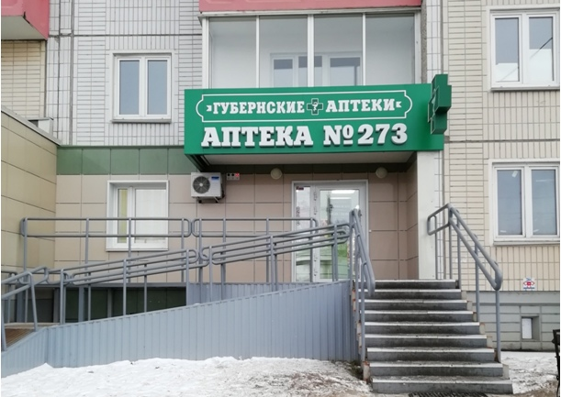
Вход в аптеку оборудован пандусом, перилами и специальными резиновыми ковриками, что удобно для инвалидов( людей с нарушениями функций опорно-двигательного аппарата) и мам с колясками. Перед входом в аптеку имеются приспособления для очистки обуви грязи. Дверь в аптеке широкая, легко открывается, позволяя заходить женщинам с колясками, а также людям с ограниченными возможностями. Рядом с аптекой находится просторная парковка, как для сотрудников аптеки, так и для посетителей аптеки.
Вывеска аптеки выполнена в едином стиле шрифтом на темно-зеленом фоне. На главном входе находится вывеска с расписанием работы аптеки, ее юридический адрес и ближайшие дежурные аптеки. Наружная реклама в данной аптеке не используется.
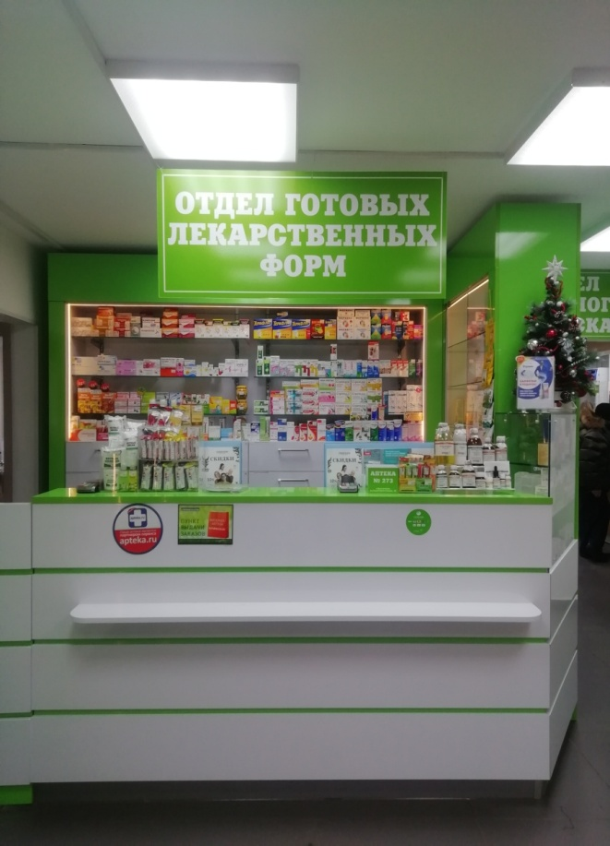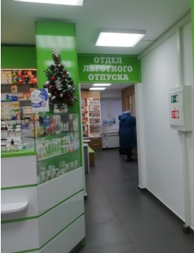
В аптеке №273 используется бело-зелёная цветовая гамма, достаточно яркое освещение, часто играет тихая, спокойная музыка. Так же в аптеке находится место отдыха для посетителей, расположенное в отделе льготного отпуска.
В аптеке исползуется открытый тип выкладки. К торговому оборудованию аптеки относятся классический прилавок, витрины закрытого типа и пристенные витрины. Витрины в торговом зале всегда чистые и отвечают всем основным правилам оформления. Высота витрин и стеллажей позволяет покупателю рассмотреть нужный ему товар. Товары на витринах выложены вертикально и горизонтально. Массовая выкладка товара и наполненность витрин соблюдается.
Лекарственные препараты расположены по терапевтическим группам, БАДы-по способу применения, косметика- по производителю и по области применения, детское питание и предметы для ухода за детьми- по производителям, диетическое питание, медицинская техника и аппараты расположены по области применения на отдельных витринах. Основная информация на упаковке легко читается, не закрывается другими упаковками и ценниками.
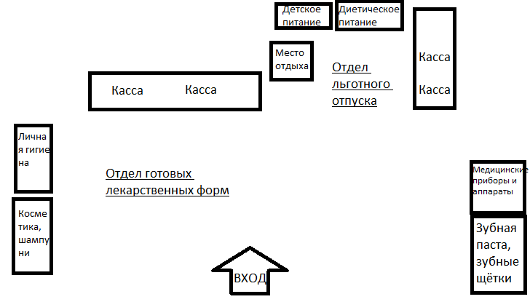
Из всего перечисленного ранее можно сделать вывод о том, что аптека № 273 полностью соответствует требованиям современного маркетинга.

